第3章 环境安装和工具使用
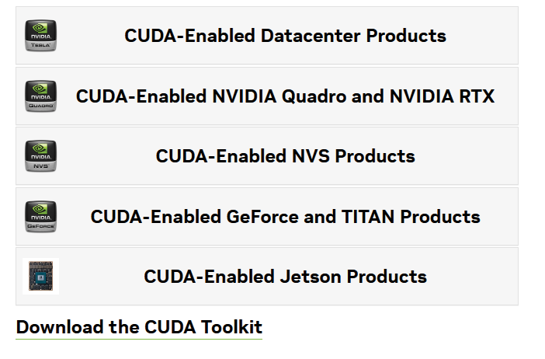
图3-1 CUDA支持列表
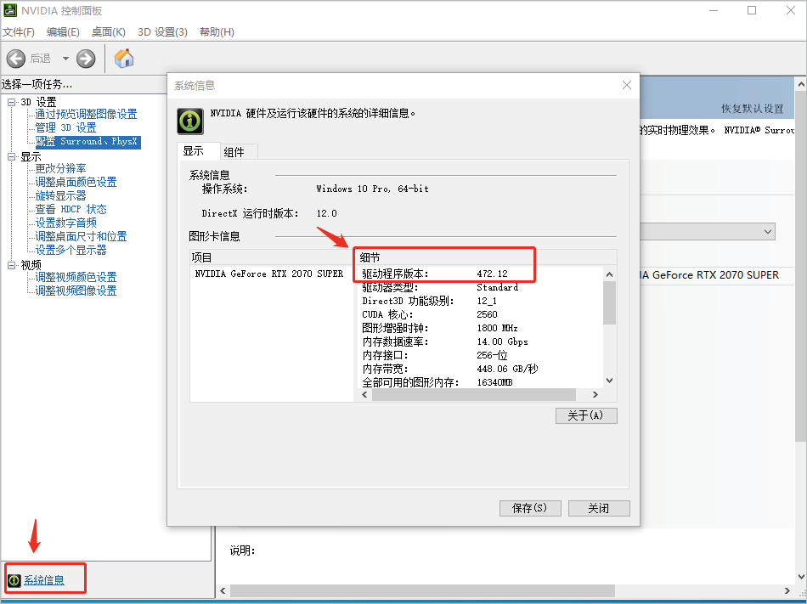
图3-2 显卡驱动程序版本示意
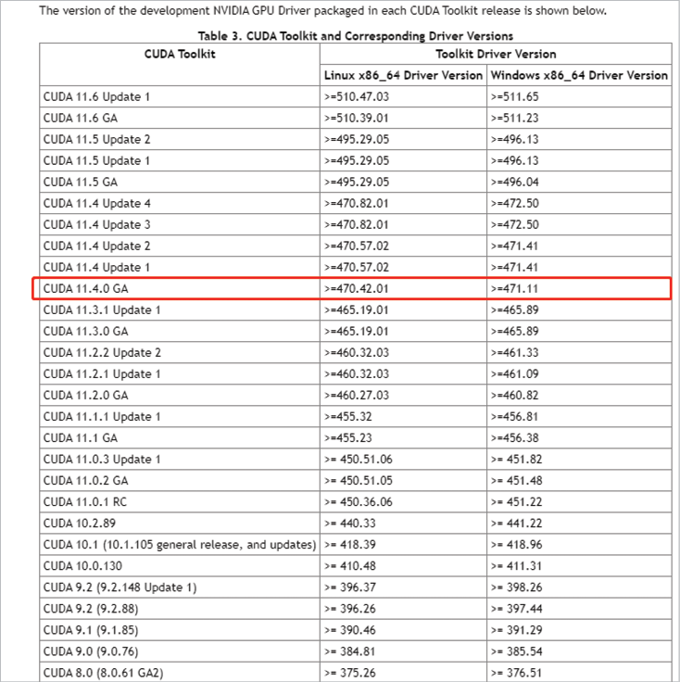
图3-3 显卡驱动程序与CUDA版本间的对应关系示意
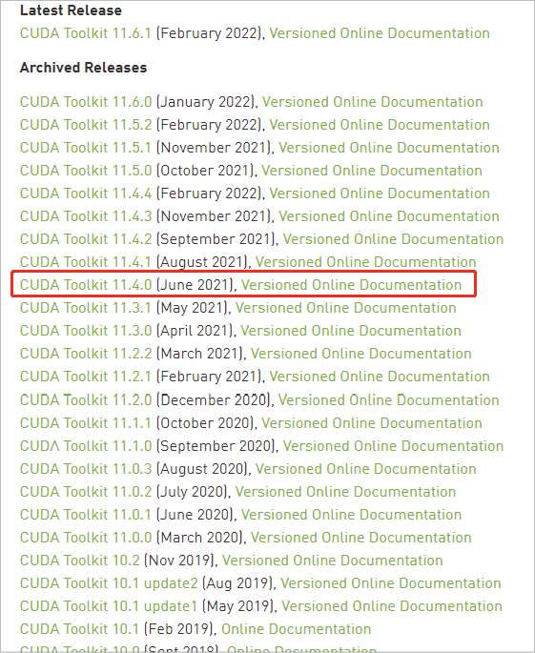
图3-4 CUDA下载版本示意
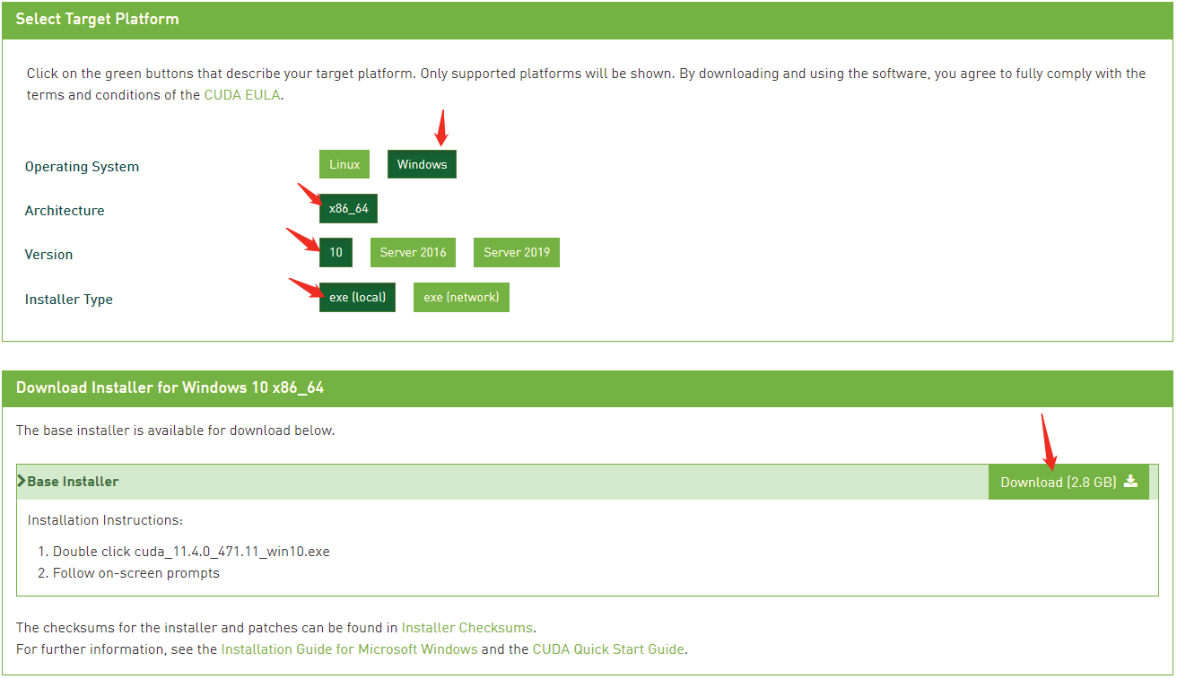
图3-5 CUDA下载示意
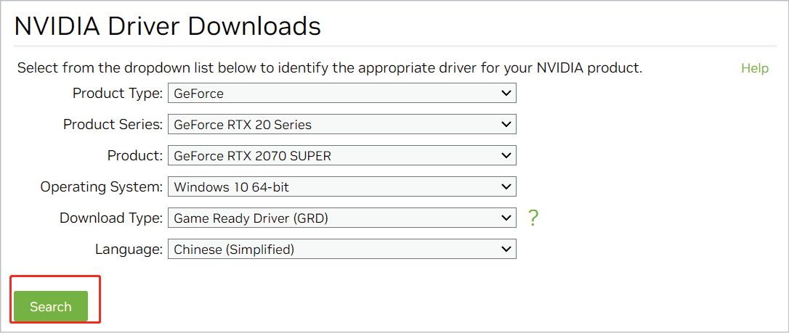
图3-6 NVIDIA显卡驱动程序下载示意
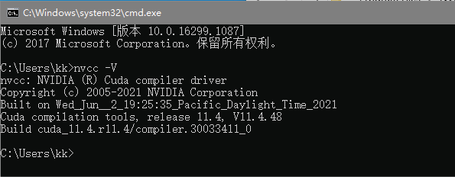
图3-7 验证CUDA安装是否成功

图3-8 Anaconda下载界面
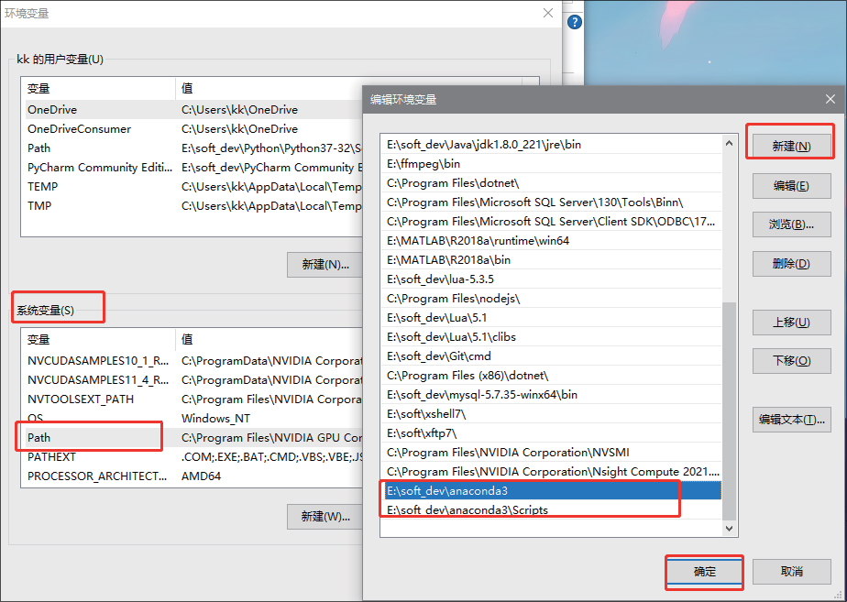
图3-9 环境变量配置示意
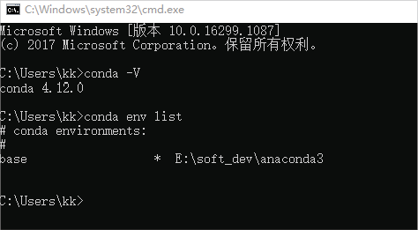
图3-10 检查Anaconda是否安装成功
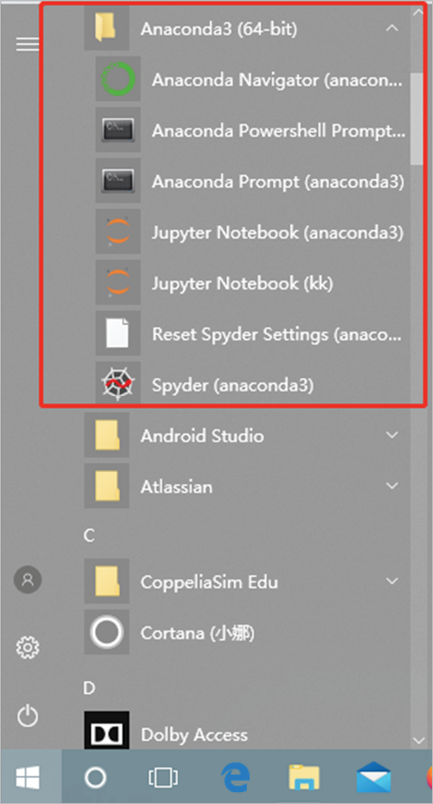
图3-11 Anaconda文件夹示意
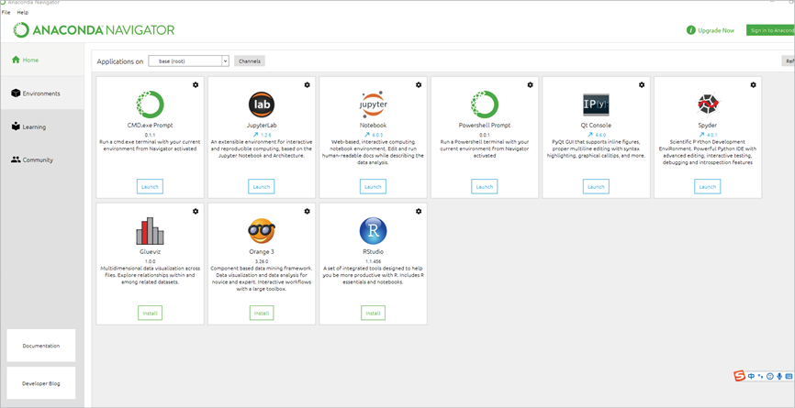
图3-12 Anaconda界面首页示意
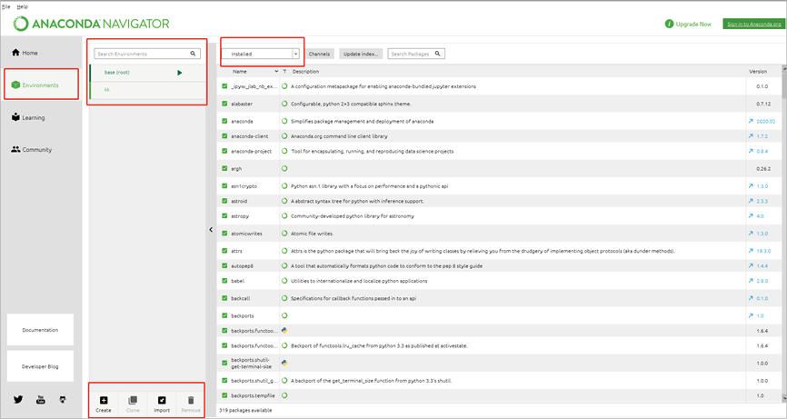
图3-13 Anaconda环境页示意
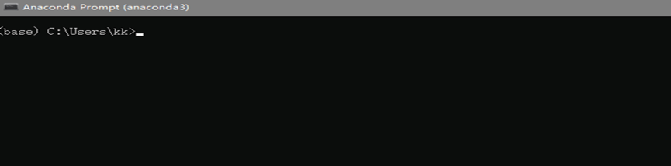
图3-14 Anaconda Prompt示意
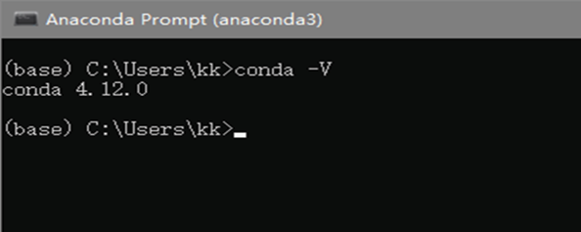
图3-15 conda版本示意
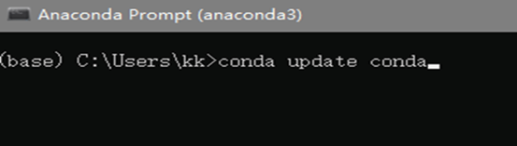
图3-16 更新包示意
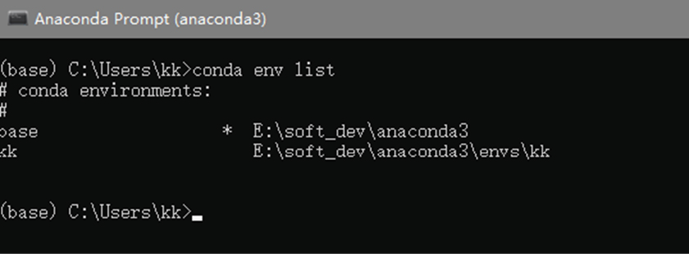
图3-17 查看虚拟环境示意
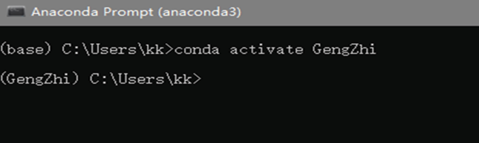
图3-18 切换虚拟环境示意
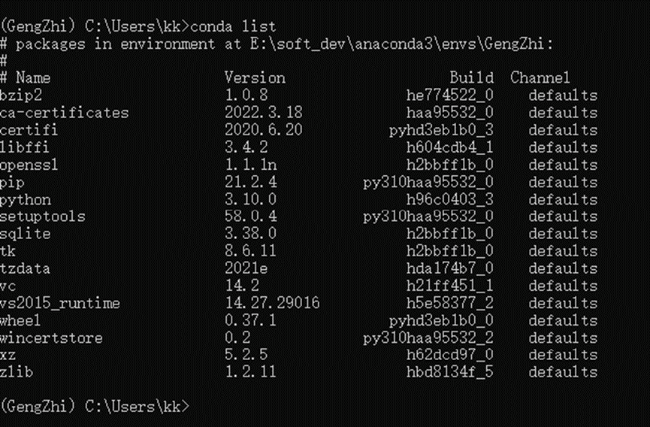
图3-19 列举包示意
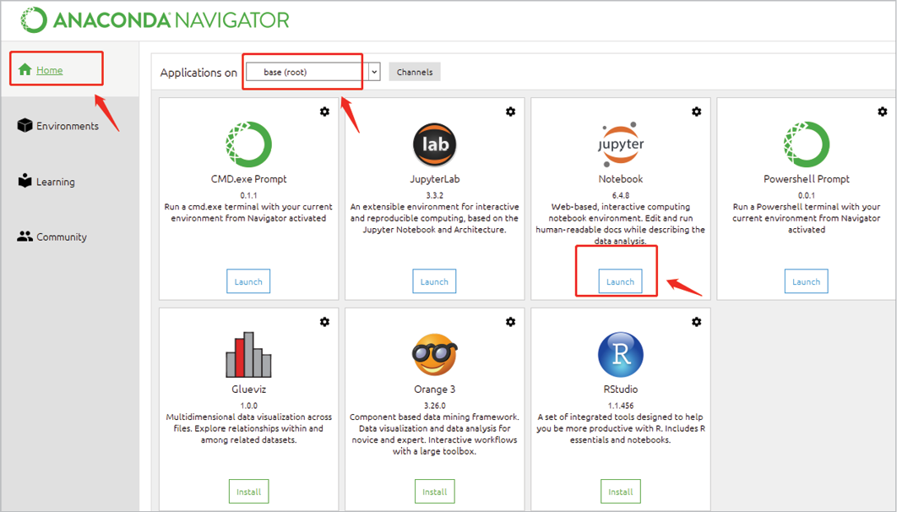
图3-20 图形化界面中的Jupyter Notebook
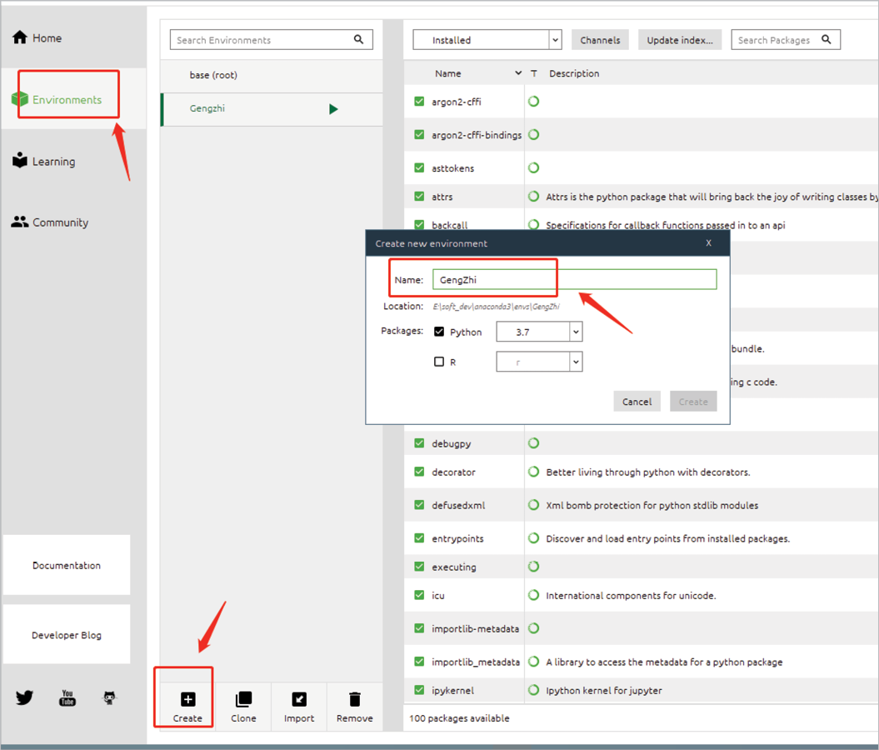
图3-21 在图形化界面中创建环境示意
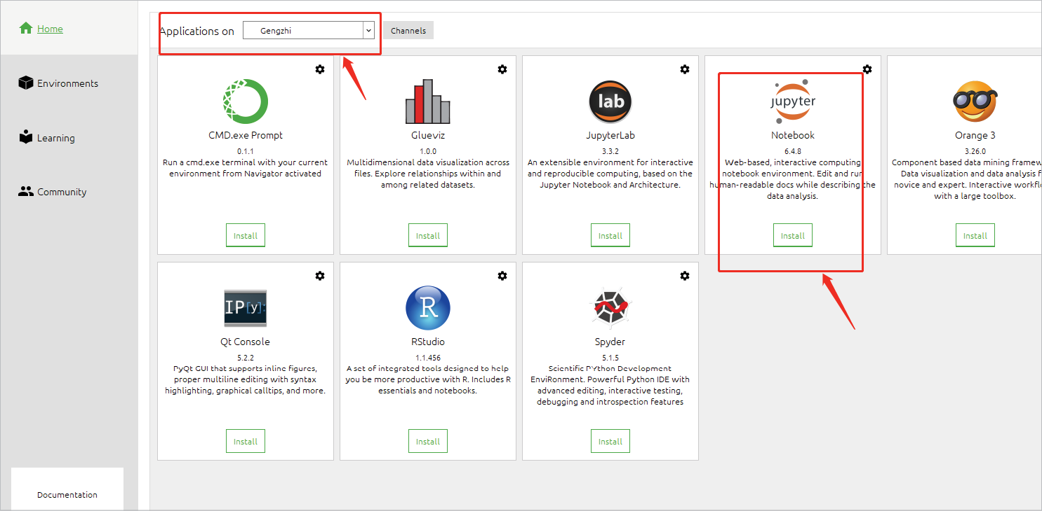
图3-22 在图形化界面中安装Jupyter Notebook示意
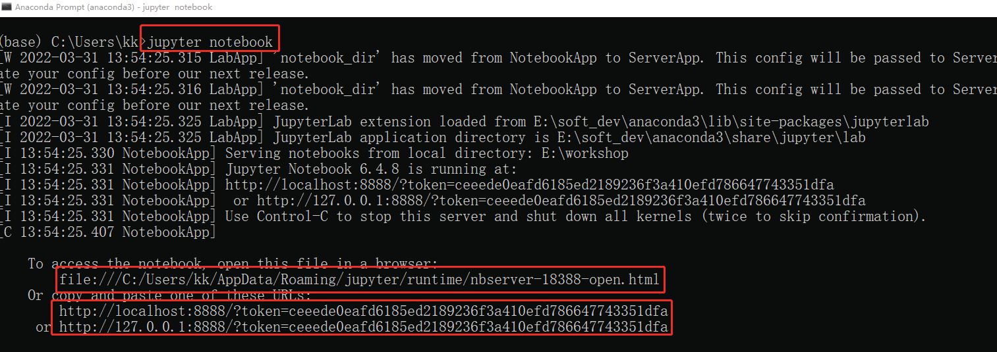
图3-23 在命令行窗口中启动Jupyter Notebook示意
图3-24 命令行界面中安装Jupyter Notebook示意
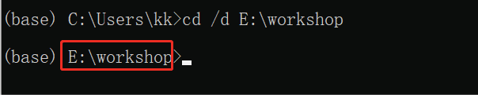
图3-25 切换目录示意
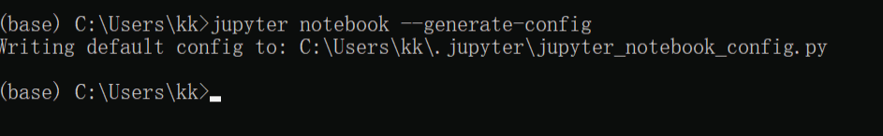
图3-26 生成配置文件示意
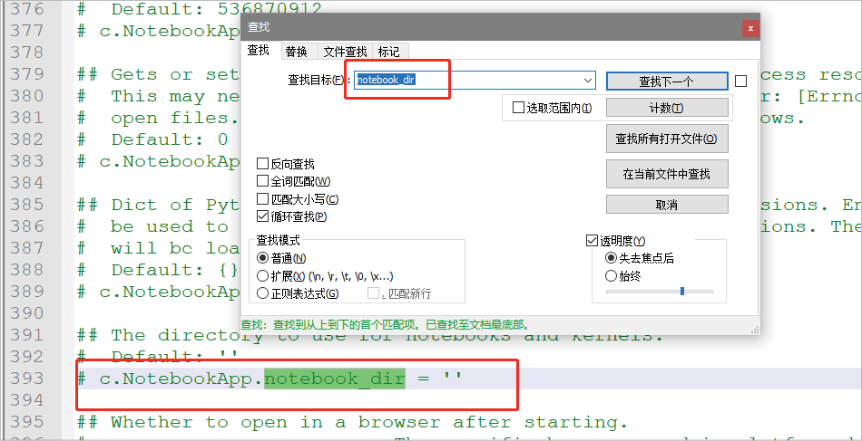
图3-27 查找所在行
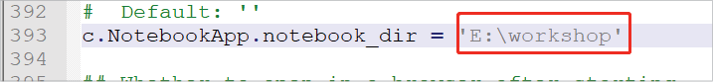
图3-28 修改默认目录
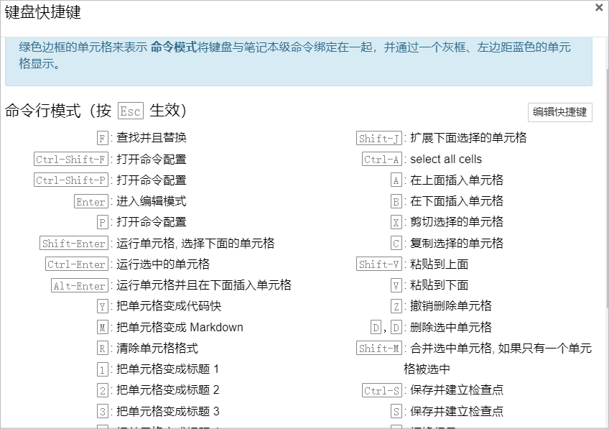
图3-29 键盘快捷键窗口示意
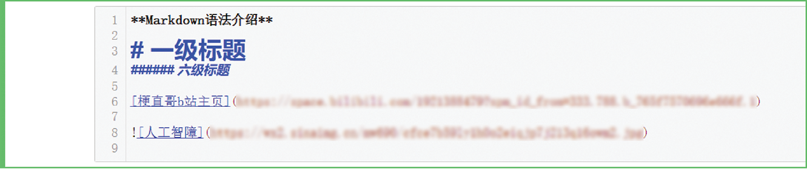
图3-30 Markdown常用语法示意
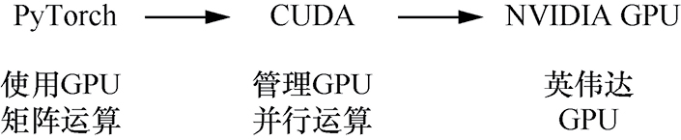
图3-31 PyTorch、CUDA和NVIDIA GPU之间的关系示意
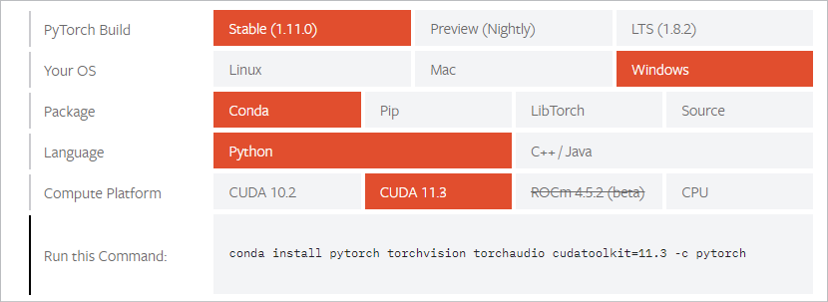
图3-32 PyTorch安装示意
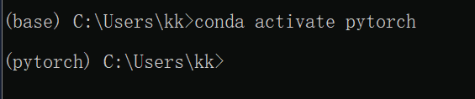
图3-33 环境切换示意
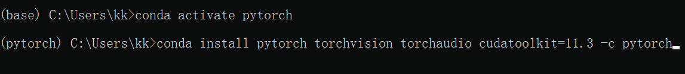
图3-34 PyTorch安装命令示意
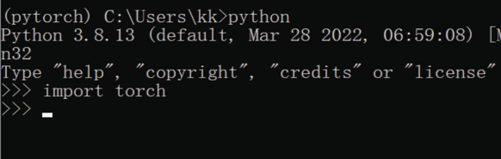
图3-35 验证PyTorch安装是否成功
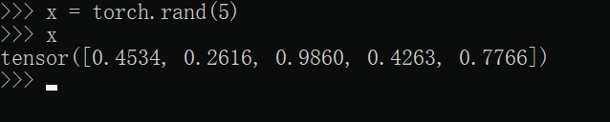
图3-36 创建张量示意
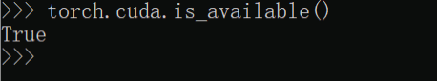
图3-37 检查GPU是否可用

